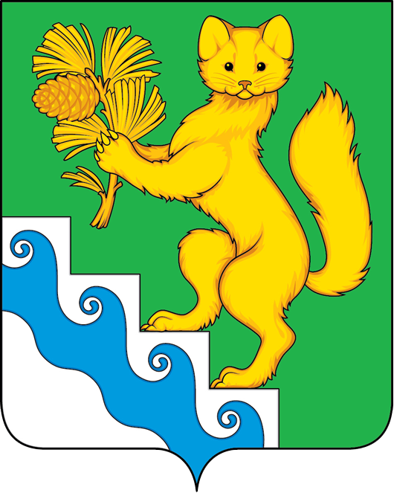

БОГУЧАНСКИЙ РАЙОННЫЙ СОВЕТ ДЕПУТАТОВ

РЕШЕНИЕ

09.12.2021 с. Богучаны № 17/1-131

О внесении изменений в Решение Богучанского районного Совета депутатов от 02.06.2021 № 12/1-71 «Об утверждении перечня имущества, подлежащего передаче из муниципальной собственности Осиновомысского сельсовета в собственности муниципального образования Богучанский район»

В соответствии с Федеральным законом №131-ФЗ от 06.10.2003 «Об общих принципах организации местного самоуправления в Российской Федерации», Законом Красноярского края от 26.05.2009 № 8-3290 "О порядке разграничения имущества между муниципальными образованиями края", руководствуясь ст.ст. 36, 36 Устава Богучанского района, Богучанский районный Совет депутатов, РЕШИЛ:
- Внести изменения в Решение Богучанского районного Совета депутатов от 02.06.2021 № 12/1-71 «Об утверждении перечня имущества, подлежащего передаче из муниципальной собственности Осиновомысского сельсовета в собственности муниципального образования Богучанский район» - изложить приложение к решению в новой редакции, согласно приложению.
- Контроль за исполнением настоящего решения возложить на постоянную комиссию по законности, защите прав граждан, правопорядку, депутатской деятельности, регламенту и депутатской этике (Н.В.Пантелееву).
- Настоящее решение подлежит официальному опубликованию и вступает в силу со дня, следующего за днем его опубликования в Официальном вестнике Богучанского района.

Председатель Богучанского  районного Совета депутатов  А.С.Медведев  _________________  «09» декабря 2021 г. | Глава  Богучанского района  В.Р.Саар  _________________  «09» декабря 2021 г.

Приложение
к Решению Богучанского районного
Совета депутатов
от «09» декабря 2021 года № 17/1-131

Приложение
к решению Богучанского районного
Совета депутатов
от «02» июня 2021 № 12/1-71

Перечень имущества, подлежащего передаче в муниципальную собственность в процессе разграничения муниципального имущества

№ п/п | Полное наименование предприятия, учреждения, наименование имущества | Юридический адрес предприятия, учреждения, адрес местонахождения имущества | Балансовая стоимость имущества по состоянию на 01.01.2021 год  (тыс. рублей) | Назначение (специализация) имущества | Индивидуализирующие характеристики имущества (инвентарный номер, кадастровый номер, площадь, протяженность, идентификационный номер)
1 | 2 | 3 | 4 | 5 | 6
1. | Трубопровод холодного водоснабжения  Кадастровый номер 24:07:0000000:1758 | Россия, Красноярский край, Богучанский район, п. Осиновый Мыс, от водонапорной башни № 84 до жилых домов по ул. Нагорная, ул. Чуноярская, пер. Аптечный. | 947,1 | Сооружения коммунального хозяйства | Протяженность 3143 м
2. | Водопровод холодного водоснабжения  Кадастровый номер 24:07:2001001:2354 | Россия, Красноярский край, Богучанский район, п. Осиновый Мыс, от водонапорной башни № 82 до жилых домов по ул. Новооктябрьская, ул. Октябрьская, ул. Комарова, пер. Больничный. | 1245,68 | Сооружения коммунального хозяйства | Протяженность 3877 м

